Звіт Дашковського М. О. з групи МІТ-31

Лабораторна робота №5
СТВОРЕННЯ ЗАСТОСУНКУ ЗВ'ЯЗУВАННЯ СУТНОСТЕЙ ІЗ ЗАСТОСУВАННЯМ AZURE AI LANGUAGE

Хід виконання роботи

Для початку роботи було отримано ключ та ендпоінт Azure AI Language Service і записано їх у змінні середовища.
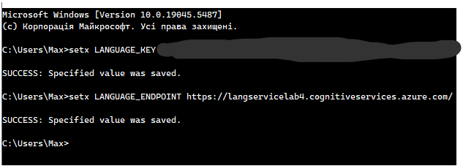
Рисунок 5.1 – Внесення ключа та ендпоінта сервісу у змінні середовища

Далі було створено консольний додаток що дозволяє користувачу ввести текст та відображає знайдені у ньому сутності та інформацію про них.
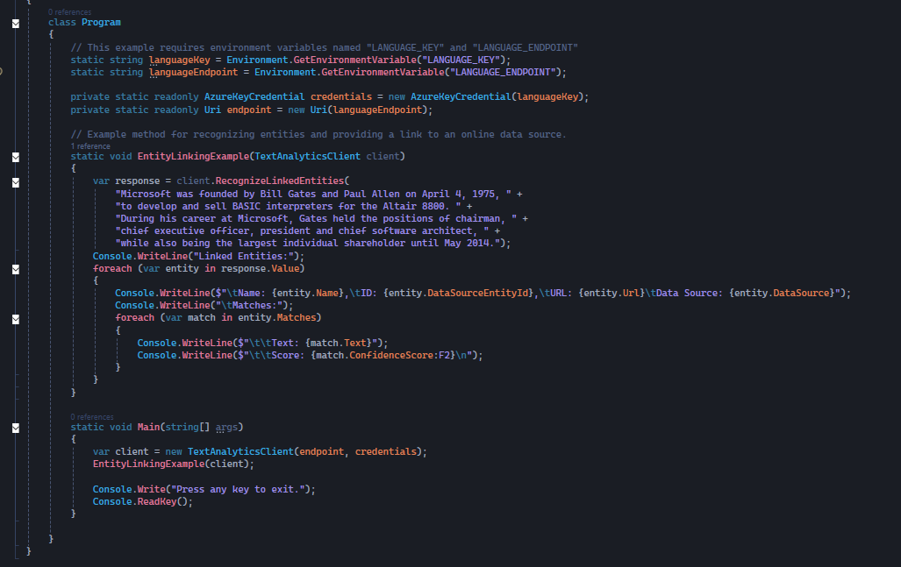
Рисунок 5.2 – Код додатка

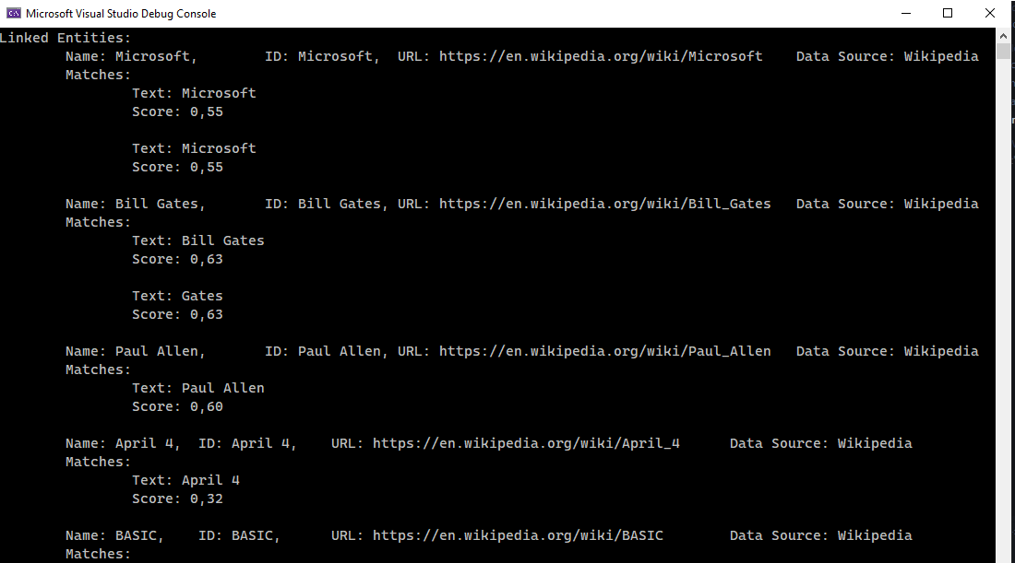
Рисунок 5.3 – Результат виконання додатка.

Для виконання наступного завдання було створено новий веб-додаток на ASP.NET. Було доповнено HomeController.cs та Index.cshtml для роботи з сервісом.
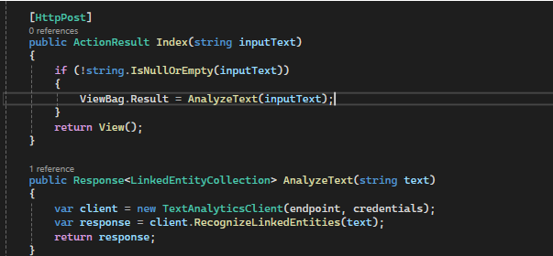
Рисунок 5.4 – Доповнення HomeController.cs

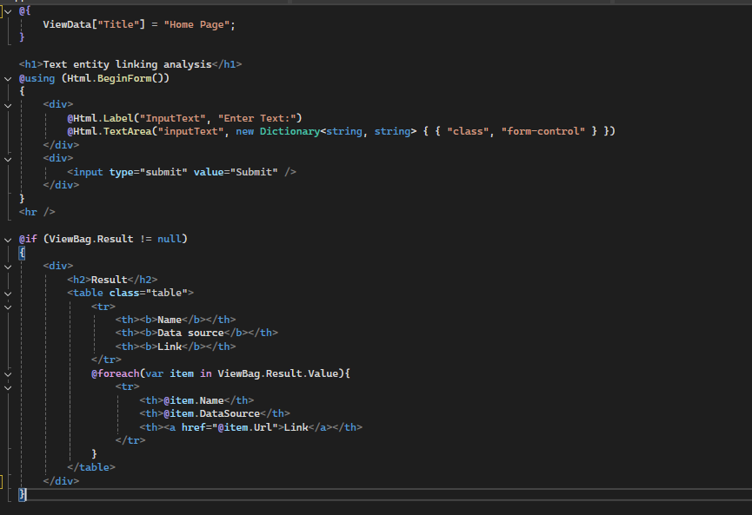
Рисунок 5.5 – Зміни у Index.cshtml
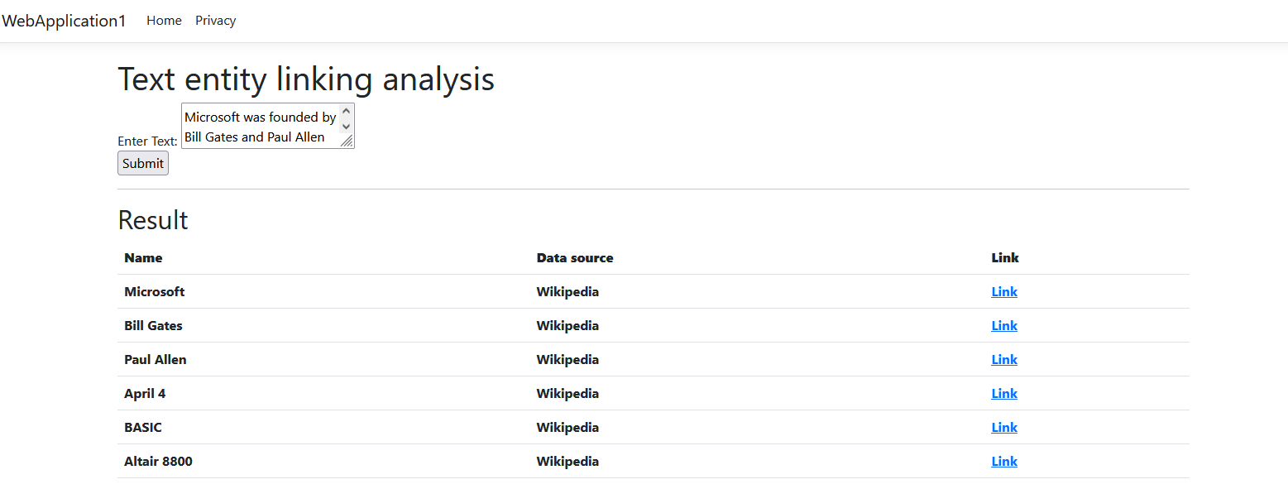
Рисунок 5.6 – Результат роботи

Для творчого завдання було доповнено код для подачі вхідного тексту як тексту з посиланнями на визначені сутності.
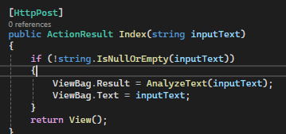
Рисунок 5.7 – Зміни у HomeController.cs

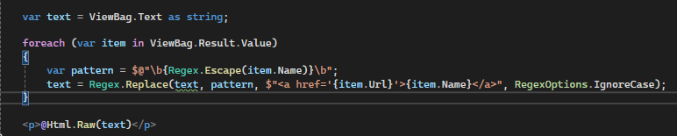
Рисунок 5.8 – Доповнення Index.cshtml

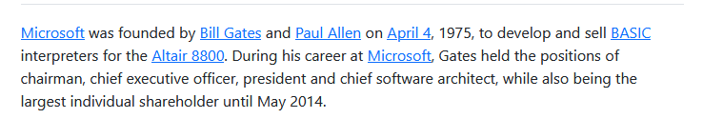
Рисунок 5.9 – Результат виконання

Висновок: У цій лабораторній роботі було розглянуто процес створення консольного додатка та веб-додатка з використанням Entity Recognition у Azure AI Language Service.

